**直播软件使用说明书**

1. 启动项目
   1. 在命令行中输入以下命令安装包

python -m pip install django

python -m pip install psutil

python -m pip install channels-redis

* 1. 启动nginx-rtmp服务

在nginx-1.7.11.3-Gryphon目录下，输入该命令启动服务

nginx.exe -c conf\nginx-win-rtmp.conf

* 1. 启动redis服务

在Redis目录下，输入该命令启动redis服务

redis-server.exe

* 1. 部署数据库

在命令行输入该命令部署数据库

python manage.py makemigrations

python manage.oy migrate

* 1. 启动项目

在命令行中输入该命令启动项目

python manage.py runserver

1. 打开方式

在网页中输入网址：<http://127.0.0.1:8000>

1. 功能说明
   1. 登录注册功能

注册用户要输入用户名、电子邮箱、密码、性别，输入不合法会提示错误。

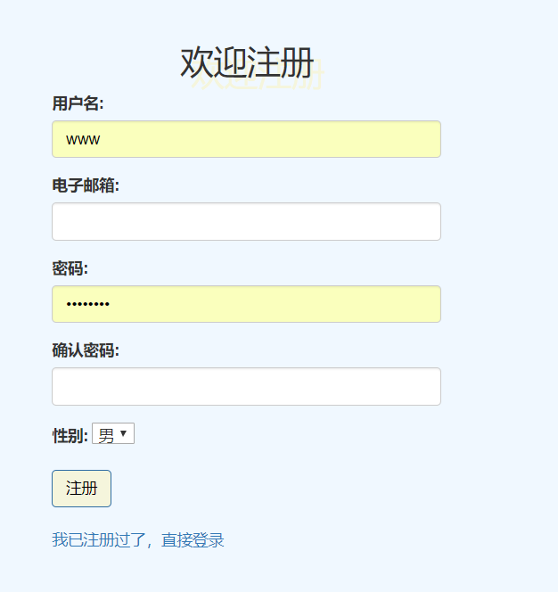

输入用户名和密码登录

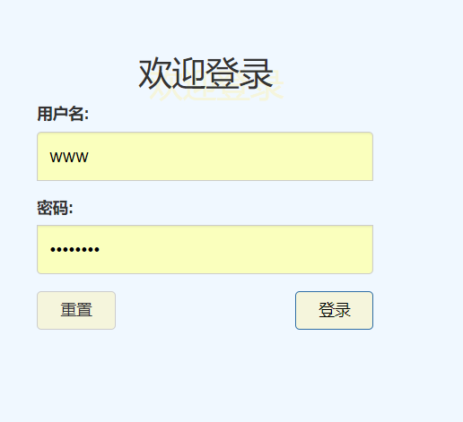

* 1. 主页

可看到目前在直播的直播间，然后可以通过房间号查找

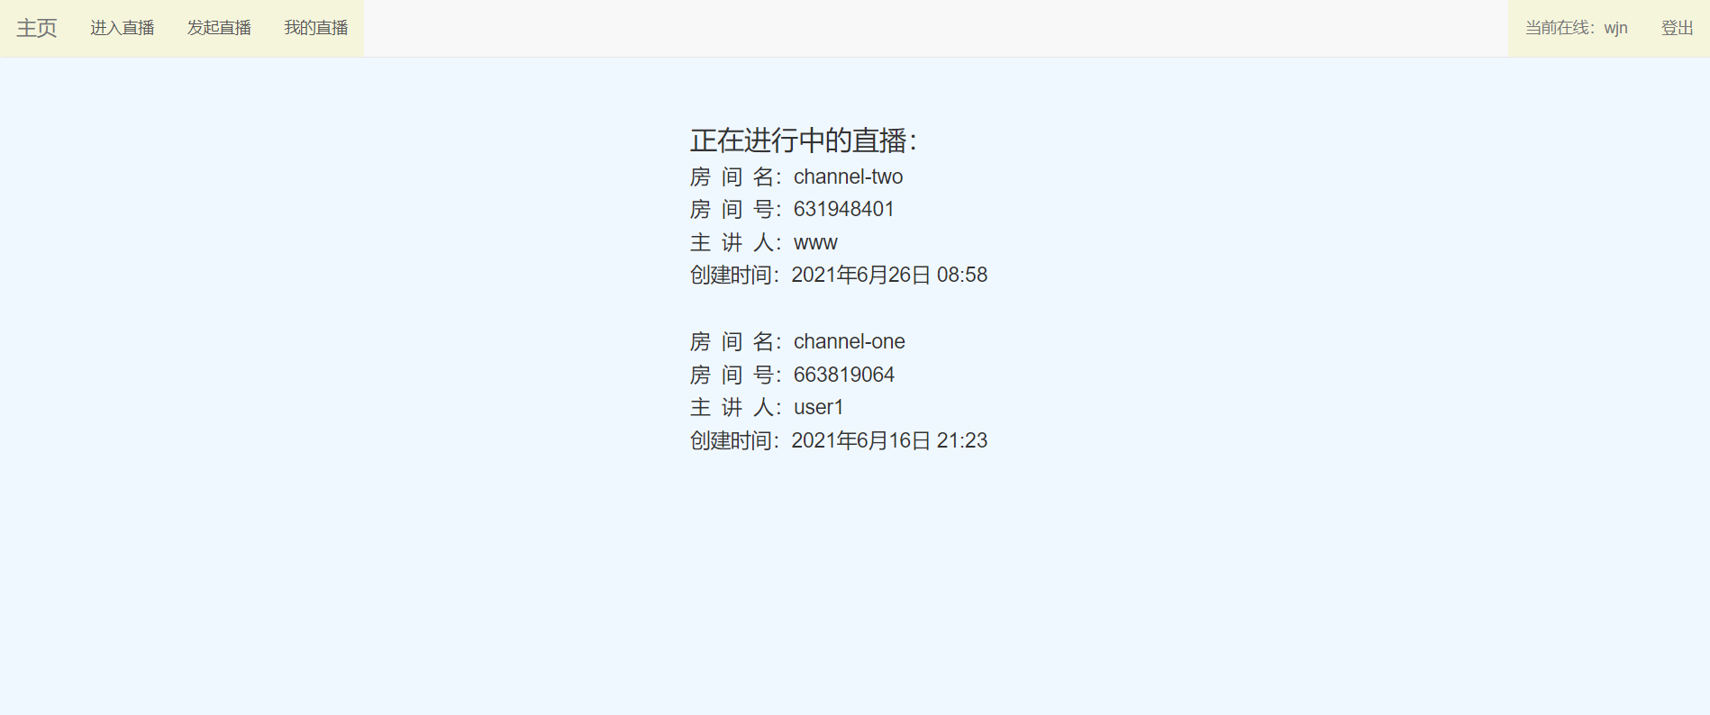

* 1. 导航条

可以在导航条进行进入直播、发起直播、查看我的直播、登出等功能

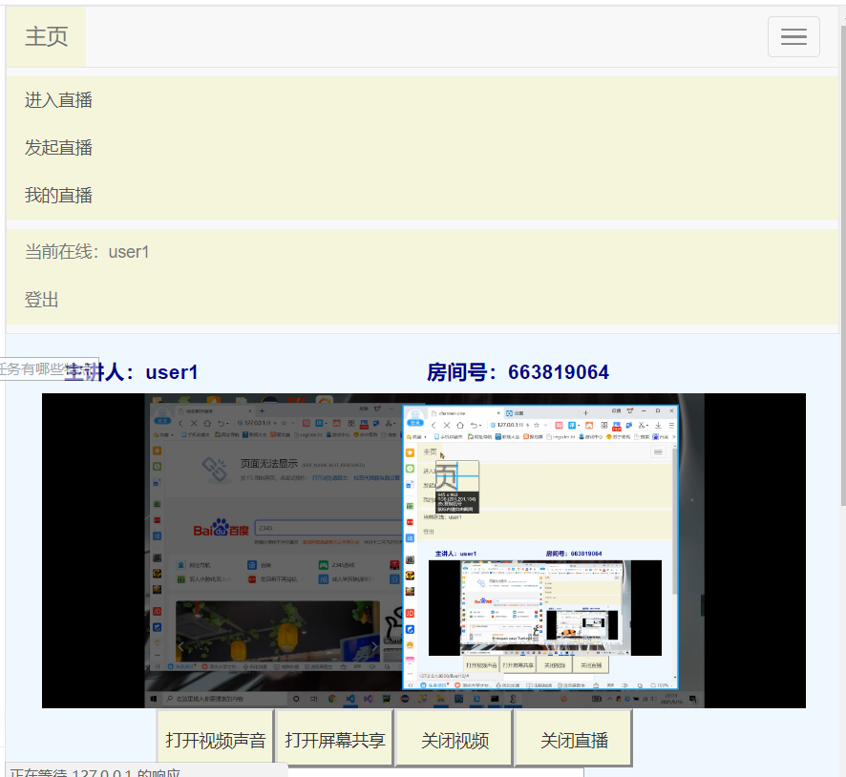

* 1. 发起、查找直播功能

点击进入直播，可输入房间ID进入直播间

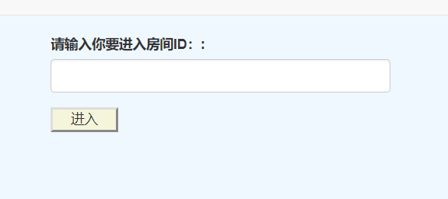

点击发起直播，可输入房间ID创建直播间

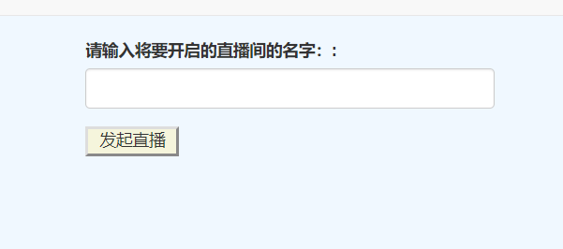

* 1. 文字交流功能

可以登录不同用户，进行实时文字交流，交流的用户可以看到别人发的消息

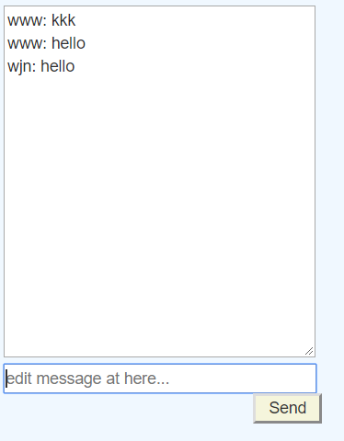

* 1. 语音交流功能

视频下方有四个功能键，可以打开视频和声音、打开屏幕共享、关闭视频、关闭声音

如图，打开视频后，ffmpeg打开了麦克风

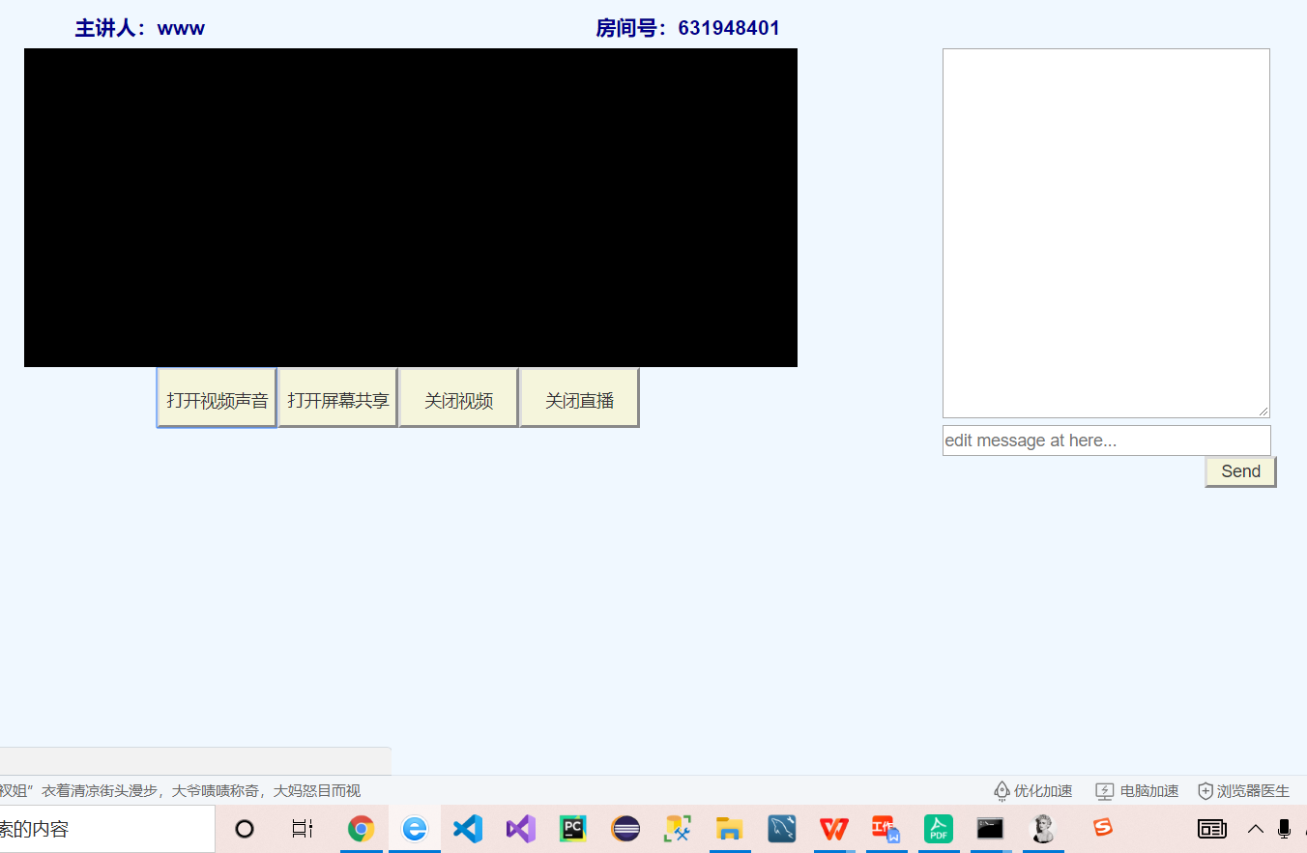

* 1. 屏幕共享功能

点击打开屏幕共享按钮后，当前屏幕共享在视频里

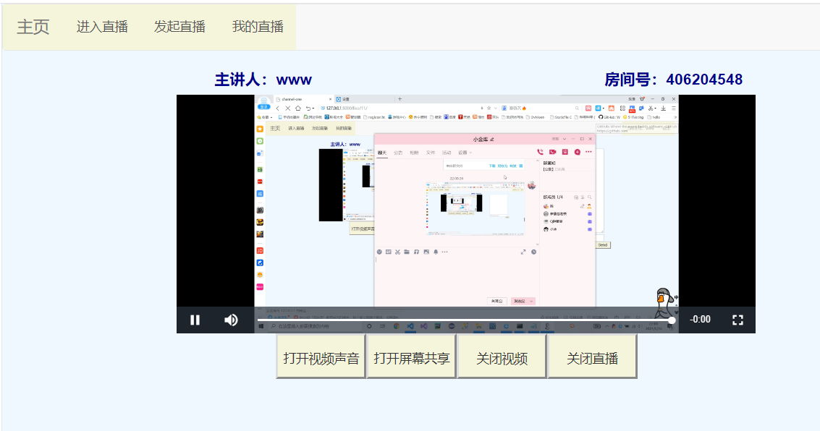

* 1. 视频聊天功能

点击打开视频声音后，屏幕上出现了推流的视频

